评估咨询报告

北京和信金泰房地产开发有限公司委托对

北京市大兴区德祥路15、17号院熙悦林语项目部分自持住宅

用房等物业未来现金流预测咨询报告书

康正评字2021-1-0439-F02TZJJ1号

北京康正宏基房地产评估有限公司

2022年2月

**目录**

**北京市大兴区德祥路15、17号院熙悦林语项目部分自持住宅等物业未来现金流预测咨询报告书摘要** **2**

一、项目背景 5

二、委托人 5

三、咨询目的 5

四、预测对象介绍 5

五、作业时点及预测期间 8

六、预测工作内容 8

七、 预测原则 9

八、咨询报告依据 9

九、预测假设条件 10

十、预测对象所在地区同类物业市场状况 11

十一、趋势分析及未来收益预测 31

十二、预测结论 37

十三、特别事项说明 39

十四、咨询报告使用限制说明 40

十五、咨询报告日 40

咨询报告附件 42

## 北京市大兴区德祥路15、17号院熙悦林语项目部分自持住宅等物业未来现金流预测咨询报告书摘要

北京康正宏基房地产评估有限公司接受北京和信金泰房地产开发有限公司的委托，于2021年1月22日至2022年2月8日止，完成必要的预测程序，出具本咨询报告。现将租金收益预测结果摘要如下：

北京和信金泰房地产开发有限公司委托北京康正宏基房地产评估有限公司对北京市大兴区德祥路15、17号院熙悦林语项目部分自持住宅、地下仓储、地下车库用房房地产在2022年至2036年期间的现金流情况进行预测。

**预测假设条件：**

本次预测结果是在以下各项假设前提条件下得到的，若下述假设前提发生变化，应相应调整预测结论：

1.假设国家现行的有关法律法规及政策、国家宏观经济形势和社会环境除公众已知外无重大变化，无其他不可预测和不可抗力因素造成的重大不利影响；

2.假设北京市大兴区德祥路15、17号院熙悦林语项目部分自持住宅等物业项目持续经营；

3.假设北京市大兴区德祥路15、17号院熙悦林语项目部分自持住宅等物业项目完全遵守所有有关的法律法规；

4.假设北京市大兴区德祥路15、17号院熙悦林语项目部分自持住宅等物业项目（部分自持住宅、地下仓储、地下车库用房）经营模式不会有较大调整，且其经营范围、方式与目前保持一致；

5.假设按北京和信金泰房地产开发有限公司介绍，自持住宅用房将于2022年全部推出，且预测对象基础资产能够按照预期入市时间开始经营；

6.本次评估咨询中，根据《关于承担住房租赁企业运营成本的说明》，北京市大兴区德祥路15、17号院熙悦林语项目部分自持住宅等物业项目运营成本包括管理费、宣传费、保险费、维修维护费及税费等，由北京首都开发股份有限公司按100%比例全部承担，故本次测算中北京和信金泰房地产开发有限公司无需承担经营成本及税费等。

7.假设无其他人力不可抗拒因素及不可预见因素对北京市大兴区德祥路15、17号院熙悦林语项目部分自持住宅等物业项目造成重大不利影响；

8.假设北京市大兴区德祥路15、17号院熙悦林语项目部分自持住宅等物业项目在预测期内不出现大型经营事故。

**预测结果：**

在预测假设条件下，预计2022年至2036年北京市大兴区德祥路15、17号院熙悦林语项目部分自持住宅等物业项目现金流情况如下表：

表1

单位：人民币万元

| 收益期 | | 租赁收入 | 成本合计  （项目公司承担部分） | 净现金流 |
| --- | --- | --- | --- | --- |
| 2022年 | Q1 | 2,450.24 | 0.00 | 2,450.24 |
| Q2 | 2,450.24 | 0.00 | 2,450.24 |
| Q3 | 2,450.24 | 0.00 | 2,450.24 |
| Q4 | 2,450.24 | 0.00 | 2,450.24 |
| 2023年 | Q1 | 2,948.28 | 0.00 | 2,948.28 |
| Q2 | 2,948.28 | 0.00 | 2,948.28 |
| Q3 | 2,948.28 | 0.00 | 2,948.28 |
| Q4 | 2,948.28 | 0.00 | 2,948.28 |
| 2024年 | Q1 | 3,408.90 | 0.00 | 3,408.90 |
| Q2 | 3,408.90 | 0.00 | 3,408.90 |
| Q3 | 3,408.90 | 0.00 | 3,408.90 |
| Q4 | 3,408.90 | 0.00 | 3,408.90 |
| 2025年 | Q1 | 3,700.91 | 0.00 | 3,700.91 |
| Q2 | 3,700.91 | 0.00 | 3,700.91 |
| Q3 | 3,700.91 | 0.00 | 3,700.91 |
| Q4 | 3,700.91 | 0.00 | 3,700.91 |
| 2026年 | Q1 | 3,807.67 | 0.00 | 3,807.67 |
| Q2 | 3,807.67 | 0.00 | 3,807.67 |
| Q3 | 3,807.67 | 0.00 | 3,807.67 |
| Q4 | 3,807.67 | 0.00 | 3,807.67 |
| 2027年 | Q1 | 3,923.21 | 0.00 | 3,923.21 |
| Q2 | 3,923.21 | 0.00 | 3,923.21 |
| Q3 | 3,923.21 | 0.00 | 3,923.21 |
| Q4 | 3,923.21 | 0.00 | 3,923.21 |
| 2028年 | Q1 | 4,038.86 | 0.00 | 4,038.86 |
| Q2 | 4,038.86 | 0.00 | 4,038.86 |
| Q3 | 4,038.86 | 0.00 | 4,038.86 |
| Q4 | 4,038.86 | 0.00 | 4,038.86 |
| 2029年 | Q1 | 4,119.41 | 0.00 | 4,119.41 |
| Q2 | 4,119.41 | 0.00 | 4,119.41 |
| Q3 | 4,119.41 | 0.00 | 4,119.41 |
| Q4 | 4,119.41 | 0.00 | 4,119.41 |
| 2030年 | Q1 | 4,199.96 | 0.00 | 4,199.96 |
| Q2 | 4,199.96 | 0.00 | 4,199.96 |
| Q3 | 4,199.96 | 0.00 | 4,199.96 |
| Q4 | 4,199.96 | 0.00 | 4,199.96 |
| 2031年 | Q1 | 4,280.50 | 0.00 | 4,280.50 |
| Q2 | 4,280.50 | 0.00 | 4,280.50 |
| Q3 | 4,280.50 | 0.00 | 4,280.50 |
| Q4 | 4,280.50 | 0.00 | 4,280.50 |
| 2032年 | Q1 | 4,369.11 | 0.00 | 4,369.11 |
| Q2 | 4,369.11 | 0.00 | 4,369.11 |
| Q3 | 4,369.11 | 0.00 | 4,369.11 |
| Q4 | 4,369.11 | 0.00 | 4,369.11 |
| 2033年 | Q1 | 4,457.72 | 0.00 | 4,457.72 |
| Q2 | 4,457.72 | 0.00 | 4,457.72 |
| Q3 | 4,457.72 | 0.00 | 4,457.72 |
| Q4 | 4,457.72 | 0.00 | 4,457.72 |
| 2034年 | Q1 | 4,546.33 | 0.00 | 4,546.33 |
| Q2 | 4,546.33 | 0.00 | 4,546.33 |
| Q3 | 4,546.33 | 0.00 | 4,546.33 |
| Q4 | 4,546.33 | 0.00 | 4,546.33 |
| 2035年 | Q1 | 4,634.93 | 0.00 | 4,634.93 |
| Q2 | 4,634.93 | 0.00 | 4,634.93 |
| Q3 | 4,634.93 | 0.00 | 4,634.93 |
| Q4 | 4,634.93 | 0.00 | 4,634.93 |
| 2036年 | Q1 | 4,723.54 | 0.00 | 4,723.54 |
| Q2 | 4,723.54 | 0.00 | 4,723.54 |
| Q3 | 4,723.54 | 0.00 | 4,723.54 |
| Q4 | 4,723.54 | 0.00 | 4,723.54 |

## 北京市大兴区德祥路15、17号院熙悦林语项目部分自持住宅等物业未来现金流预测咨询报告书

# 一、项目背景

北京和信金泰房地产开发有限公司拟发行北京市大兴区德祥路15、17号院熙悦林语项目部分自持住宅用房等物业资产支持票据。该资产支持专项计划是以基础资产现金流为主要还款来源。基础资产现金流主要来源为目标资产运营收入，目标资产系指北京和信金泰房地产开发有限公司（以下简称“北京和信金泰”）持有的北京市大兴区德祥路15、17号院熙悦林语项目部分自持住宅、地下仓储、地下车库用房房地产租赁收入。

# 二、委托人

名称：北京和信金泰房地产开发有限公司

住所：北京市大兴区旧宫镇小红门路136-5号2层

法定代表人：张兴辉

# 三、咨询目的

咨询目的是为北京和信金泰房地产开发有限公司发行资产支持票据需要，委托北京康正宏基房地产评估有限公司对北京市大兴区德祥路15、17号院熙悦林语项目部分自持住宅在2022年至2036年期间的现金流进行预测，提供租金收益预测报告，为委托人了解拟实施资产证券化的经济行为提供价值参考。

# 四、预测对象介绍

（一）预测对象区位及实物状况

1.实物状况

预测对象为北京和信金泰房地产开发有限公司开发建设的住宅项目“熙悦林语”，项目整体占地面积约15万平方米，建筑规模为33万平方米。本次评估预测对象北京市大兴区德祥路15、17号院熙悦林语项目部分自持住宅、地下仓储、地下车库用房房地产，属该项目北地块。北地块占地面积66379.53平方米，建筑规模约23万平方米，共建设6栋地上6层可售多层住宅楼、4栋地上10至16层可售高层住宅楼、11栋地上13至18层自持高层住宅，地下整体设计为仓储和车库用房，位于地下1至3层。预测对象建筑均为钢混结构，于2018年2月开工建设，2020年年底竣工。

本次预测对象的范围为北京市大兴区德祥路15号院二区1至5号楼、一区9号楼自持住宅用房，北京市大兴区德祥路17号院1至3、5、7号楼自持住宅用房，及地下车库、地下仓储用房。预测对象住宅用房为北地块全部自持住宅，根据不动产权利人介绍，本次估价范围内的仓储及车库为该部分自持住宅配套用房，同由北京和信金泰房地产开发有限公司自持经营，不进行出售。预测对象建筑面积共计133926.18平方米，其中自持住宅用房101252.65平方米（1355套）、地下仓储用房7856.2平方米（490套）、地下车库用房24817.33平方米（794套）。详细情况见下表：

|  |  |  |  |  |  |
| --- | --- | --- | --- | --- | --- |
| 序号 | 不动产权证证号 | 座楼 | 楼号 | 建筑面积  （㎡） | 用途 |
| 1 | 京（2021）大不动产权第0005037号 | 大兴区德祥路17号院 | 1号楼 | 10093.3 | 自持住宅 |
| 2 | 京（2021）大不动产权第0005038号 | 大兴区德祥路17号院 | 2号楼 | 5075.38 | 自持住宅 |
| 3 | 京（2021）大不动产权第0005029号 | 大兴区德祥路17号院 | 3号楼 | 4419.1 | 自持住宅 |
| 4 | 京（2021）大不动产权第0005019号 | 大兴区德祥路17号院 | 5号楼 | 5090.88 | 自持住宅 |
| 5 | 京（2021）大不动产权第0025505号 | 大兴区德祥路17号院 | 7号楼 | 4419.1 | 自持住宅 |
| 6 | 京（2021）大不动产权第0013183号 | 大兴区德祥路15号院 | 二区1号楼 | 14292.3 | 自持住宅 |
| 7 | 京（2021）大不动产权第0013184号 | 大兴区德祥路15号院 | 二区2号楼 | 7661 | 自持住宅 |
| 8 | 京（2021）大不动产权第0023065号 | 大兴区德祥路15号院 | 二区3号楼 | 11316.16 | 自持住宅 |
| 9 | 京（2021）大不动产权第0015946号 | 大兴区德祥路15号院 | 二区4号楼 | 11873.26 | 自持住宅 |
| 10 | 京（2021）大不动产权第0015955号 | 大兴区德祥路15号院 | 二区5号楼 | 13458.66 | 自持住宅 |
| 11 | 京（2021）大不动产权第0013182号 | 大兴区德祥路15号院 | 一区9号楼 | 13553.51 | 自持住宅 |
|  | 自持住宅小计 | —— | —— | 101252.65 | —— |
| 12 | 京（2021）大不动产权第0005686号、  京（2021）大不动产权第0014121号、  京（2021）大不动产权第0014125号 | 大兴区德祥路17号院、  大兴区德祥路15号院 | —— | 24817.33 | 地下车库 |
| 13 | —— | 7856.2 | 地下仓储 |

截至价值时点2021年9月3日，根据评估专业人员实地查勘及委托人介绍，预测对象公共部分为精装修，正在进行预测对象房屋内部装修。

预测对象交付标准为精装修，租赁可拎包入住，楼宇内配有中央空调系统、闭路电视监视系统、应急电源、智能自动火警检测系统、自动喷水灭火系统；同时社区实现了社区WI-FI全覆盖，并接入了社区安全联网及多重智能门禁系统，同时社区还配备文化休闲、体育健身、党建活动中心等社区共享空间。

2.区位状况

“熙悦林语”项目，位于旧宫新桥东南侧，北侧紧临东南五环，西侧紧临京台高速，地理位置一般；

预测对象周边居住用地比例较高、居住小区规模和社区发展完善程度一般，周边有德茂小区、润枫锦尚、德茂佳苑等住宅项目，综合评价居住社区成熟度一般；

预测对象所在区域有城市快速路、城市主干道、城市高速路等，市政路网覆盖密集度一般；有341、453、555路等多条公交车通过，西侧距离地铁8号线五福站约800米，公共交通状况较好；周边设有地面临时停车位及地下停车场，停车较便捷，整体交通状况较好；

预测对象所处区域土地利用类型多为住宅、商业、工业用地。预测对象所在区域有一定数量大型绿化设施，如南海子公园、旧宫城市森林公园等，自然环境较好；周边2公里内无人文设施，综合评价自然及人文环境一般；

预测对象所处区域目前已拥有完善的基础设施配套保障，区内大部分区域基础设施配套目前可达到“七通”（即通路、通电、通讯、通上水、通下水、通燃气、通热）条件，且保证程度高。预测对象周边2公里内的公共服务配套设施齐备度一般，有购物场所（物美大卖场等）、医院（北京航天总医院等）、银行（中国农业银行、中国工商银行等）、学校（大兴区德茂学校、北京市第十二中学钱学森学校等）、餐饮（老北京七品涮肉馆、乌苏里江灶台鱼村等）等公共服务配套设施。

（二）预测对象权益状况

1.房地产权益状况

（1）土地状况

预测对象土地为国有土地，土地所有权归国家所有；根据《不动产权证书》[京（2017）大不动产权第0000136、0000137号] 、《不动产权证书》[京（2021）大不动产权第0013182号等14本]，北京和信金泰房地产开发有限公司拥有预测对象出让国有建设用地使用权，土地用途为住宅、地下仓储、地下车库，土地使用权终止日期为住宅2087年5月21日、地下仓储及地下车库2067年5月21日，出让国有建设用地使用权剩余土地使用年限为住宅65.7年、地下仓储及地下车库年45.7年。

（2）建筑物状况

根据《不动产权证书》[京（2021）大不动产权第0013182号等14本]，预测对象权属合法、清晰，且为北京和信金泰房地产开发有限公司所有。根据权证附记页记载，所属项目自持住宅为70%，根据不动产权利人介绍，预测对象中住宅用房为该项目自持住宅。

2.其他权利状况

（1）抵押权

根据《不动产权证书》[京（2017）大不动产权第0000136、0000137号]复印件、《不动产权证书》[京（2021）大不动产权第0013182号等14本]复印件及委托人介绍，截至价值时点，预测对象未设定抵押权。

（2）租赁权及其他

根据委托人介绍，截至价值时点，预测对象未设定租赁、地役权等其他他项权利。本次评估设定预测对象不存在租赁、地役权等其他他项权利。

# 五、作业时点及预测期间

本次预测的作业时点为2021年9月3日。

预测期间是2022年1月1日至2036年12月31日，此预测期间由委托人确定。

# 六、预测工作内容

根据委托人的要求，本项目工作内容为预测北京和信金泰房地产开发有限公司持有的北京市大兴区德祥路15、17号院熙悦林语项目部分自持住宅、地下仓储、地下车库用房房地产的物业资产2022年至2036年的现金流情况。为此项目组主要进行了下列具体工作：

1.了解北京市大兴区德祥路15、17号院熙悦林语项目部分自持住宅用房等物业的基本信息，包括但不限于住宅、地下仓储、地下车库的计划出租面积、平均租金、出租率；停车位的数量、平均租金、出租率；仓储的出租面积、平均租金、出租率等。

2.了解北京市大兴区德祥路15、17号院熙悦林语项目部分自持住宅用房等物业，住宅、地地下仓储、地下车库物业的租金制定政策，停车收费价格制定政策等。

3.了解北京市住宅物业租赁行业的总体情况。

4.对北京市大兴区德祥路15、17号院熙悦林语项目部分自持住宅用房等物业资产2022年1月1日至2036年12月31日的收入进行预测。

5.对北京市大兴区德祥路15、17号院熙悦林语项目部分自持住宅用房等物业资产2022年1月1日至2036年12月31日的项目运营成本进行预测，并对项目公司需要承担成本进行预测。

# 七、 预测原则

报告遵循独立、客观、公正、合法、价值时点、协调及合作、保密等原则。

（一）独立、客观、公正原则：要求站在中立的立场上，实事求是，公平正直地对各方利害关系人。

（二）估价结论具有很强的时效性，这主要是考虑到房地产市场价格的波动性。所以强调：预测结果是基于预测时点下的房地产市场状况进行的判断。

（三）协调及合作原则：预测工作需要充分与本项目相关的各方进行协调与合作。

（四）保密原则：对企业提供的各种资料遵循为企业保密的原则。

# 八、咨询报告依据

本次评估是在遵守国家现有的有关法律、法规以及其它参考资料的前提下进行的。

1. 法律、法规依据
2. 《国务院办公厅关于金融支持经济结构调整和转型升级的指导意见》；
3. 《证券公司及基金管理公司子公司资产证券化业务管理规定》（证监会公告[2014]49号）；
4. 《关于加强证券公司资产管理业务监管的通知》（证监办发[2013]26号）；
5. 《关于进一步扩大信贷资产证券化试点有关事项的通知》（银发[2012]127号）；
6. 《关于进一步加强信贷资产证券化业务管理工作的通知》（银监办发[2008]23号）；
7. 《关于信贷资产证券化有关税收政策问题的通知》（财税[2006]5号）；
8. 《信贷资产证券化试点管理办法》（银监会公告[2005]第7号）；
9. 《金融机构信贷资产证券化试点监督管理办法》（银监会2005年第3号令）；
10. 《信托法》（主席令[2001]50号）；
11. 《房地产投资信托基金物业评估指引（试行）》（中房学〔2015〕4号）；
12. 《房地产估价规范》（GB/T 50291-2015）（2015年12月1日实施）。
13. 《财政部 税务总局 住房城乡建设部关于完善住房租赁有关税收政策的公告》（财政部 税务总局 住房城乡建设部公告2021年第24号）
14. 预测依据
15. 预测对象所属项目《不动产权证书》[京（2017）大不动产权第0000136、0000137号]；
16. 预测对象《不动产权证书》[京（2021）大不动产权第0013182号等14本]；
17. 预测对象《面积明细清单》；
18. 《关于承担住房租赁企业运营成本的说明》；
19. 《熙悦林语项目装修配置标准》
20. 北京市住宅、车库、仓储用房房地产市场调查数据；
21. 其他参考依据。

# 九、预测假设条件

本次预测结果是在以下各项假设前提条件下得到的，若下述假设前提发生变化，应相应调整预测结论：

1.假设国家现行的有关法律法规及政策、国家宏观经济形势和社会环境除公众已知外无重大变化，无其他不可预测和不可抗力因素造成的重大不利影响；

2.假设北京市大兴区德祥路15、17号院熙悦林语项目部分自持住宅用房等物业持续经营；

3.假设北京市大兴区德祥路15、17号院熙悦林语项目部分自持住宅用房等物业完全遵守所有有关的法律法规；

4.假设北京市大兴区德祥路15、17号院熙悦林语项目部分自持住宅等物业项目（部分自持住宅、地下仓储、地下车库用房）经营模式不会有较大调整，且其经营范围、方式与目前保持一致；

5.假设按北京和信金泰房地产开发有限公司介绍，自持住宅用房将于2022年全部推出，且预测对象基础资产能够按照预期入市时间开始经营；

6. 本次评估咨询中，根据《关于承担住房租赁企业运营成本的说明》，北京市大兴区德祥路15、17号院熙悦林语项目部分自持住宅等物业项目运营成本包括管理费、宣传费、保险费、维修维护费及税费等，由北京首都开发股份有限公司按所100%比例全部承担，故本次测算中北京和信金泰房地产开发有限公司无需承担经营成本及税费等。

7.假设无其他人力不可抗拒因素及不可预见因素对北京市大兴区德祥路15、17号院熙悦林语项目部分自持住宅等物业项目造成重大不利影响；

8.假设北京市大兴区德祥路15、17号院熙悦林语项目部分自持住宅等物业项目在预测期内不出现大型经营事故。

# 十、预测对象所在地区同类物业市场状况

**（一）类似房地产市场状况**

1.宏观环境

根据地区生产总值统一核算结果，2021年上半年北京市实现地区生产总值19228.0亿元，按可比价格计算，同比增长13.4%，比一季度回落3.7个百分点，与2019年同期相比，两年平均增长4.8%，高于一季度0.2个百分点。分产业看，第一产业实现增加值40.4亿元，同比增长1.9%，两年平均下降10.2%；第二产业实现增加值3293.2亿元，同比增长32.5%，两年平均增长12.7%；第三产业实现增加值15894.4亿元，同比增长10.1%，两年平均增长3.3%。

上半年，北京市固定资产投资（不含农户）同比增长9.2%，两年平均增长3.7%。分产业看，第一产业投资同比下降65.3%，两年平均下降46.1%；第二产业投资同比增长20.5%，两年平均增长31.7%；第三产业投资同比增长9.7%，两年平均增长2.8%。分行业看，制造业投资同比增长31.8%，两年平均增长66.5%，其中高技术制造业投资同比增长38.6%，两年平均增长75.0%；金融业投资同比增长6.6倍，两年平均增长72.4%；教育投资同比增长3.5%，两年平均增长18.5%。分领域看，基础设施投资同比下降12.4%，两年平均下降16.3%；房地产开发投资同比增长18.1%，两年平均增长10.8%。

截至6月末，北京市商品房施工面积13082.5万平方米，同比增长9.3%，其中住宅施工面积6381.4万平方米，增长12.8%。保障性住房建设稳步推进，新开工面积占商品房新开工面积的49.3%。上半年，全市商品房销售面积488.7万平方米，同比增长65.0%，两年平均增长12.3%。

总的来看，上半年北京市经济稳步恢复，发展质量继续提升。但国际环境依然错综复杂，不稳定不确定因素较多，国内经济稳定恢复发展的基础仍需巩固。下阶段北京市政府的工作目标是进一步统筹好疫情防控和经济社会发展，保持经济运行在合理区间，持续推动首都高质量发展。

2.土地市场

（1）土地供求情况

2021年上半年北京商品住宅用地（含共有产权房）共推出37宗，累计供应规划建面438.27万平方米，同比增长16%，供应总量达2020年全年供应规模的68%；上半年北京累计成交36宗商品住宅用地（含共有产权房），成交规划建面429.21万平方米，同比增长29%，成交总量达2020年成交规模的71%。

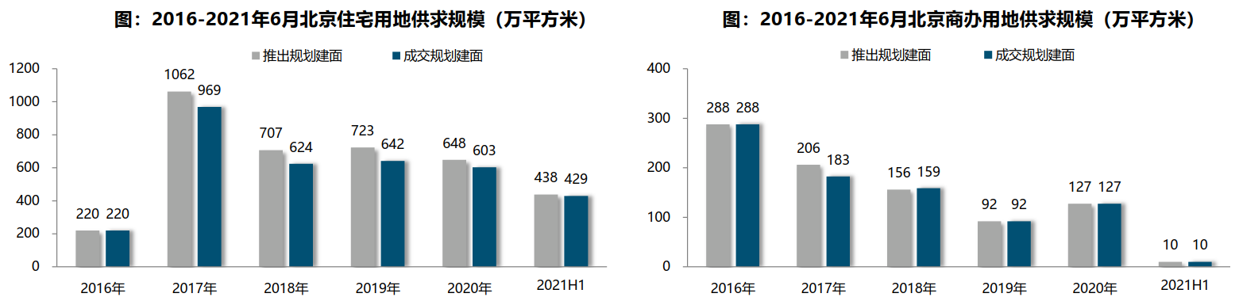

（2）土地成交价格

2021年上半年，北京住宅用地整体成交楼面均价为30785元/平方米，同比下降9%。一方面，北京逐步落实“房地联动，一地一策”机制，并通过两集中多元土拍规则对地价进行严控，使得整体溢价率保持低位；另一方面，2020年同期不限价、优质地块增加，推高整体成交楼面均价，导致整体成交楼面价均价基数较高。

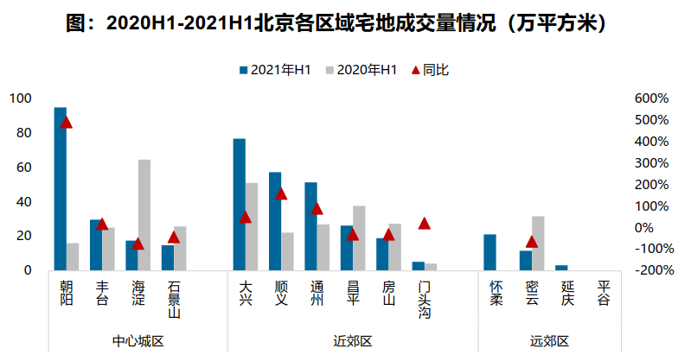

（3）区域成交情况

2021年上半年近郊六区仍为北京住宅用地成交主力区域，累计成交规模236.01万平方米，占比55%，其中大兴、顺义、通州为成交主力区域，累计成交规模均超50万平方米；中心城区成交规模157.16万平方米，朝阳为成交主力区，累计成交规模94.97万平方米；远郊四区成交规模36.05万平方米，其中怀柔成交规模21.17万平方米，为远郊成交最多区域，平谷上半年没有住宅用地成交。

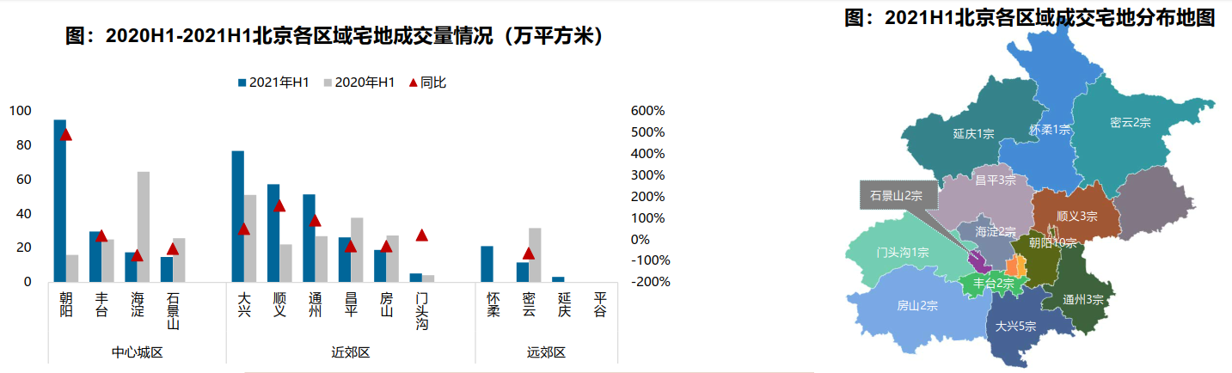

成交楼面均价方面，中心城区楼面均价相对较高，海淀、石景山、朝阳成交楼面均价在4万元/平方米以上，且高于北京整体楼面均价，其中海淀树村成交的2宗宅地楼面价超过6万/平方米。石景山衙门口及北辛安地块，朝阳东坝、金盏、崔各庄宅地，成交楼面均价突破4万元/平方米。从楼面均价变化来看，中心城区的海淀、石景山成交楼面价同比涨幅较大，涨幅均超过40%，丰台成交楼面价同比领跌，跌幅达53%。

溢价率方面，各区域整体溢价率保持低位运行。近郊中顺义平均溢价率达19%，为北京上半年宅地市场热度最高区域，其次为远郊区密云，平均溢价率达15%，门头沟、怀柔均以底价成交。

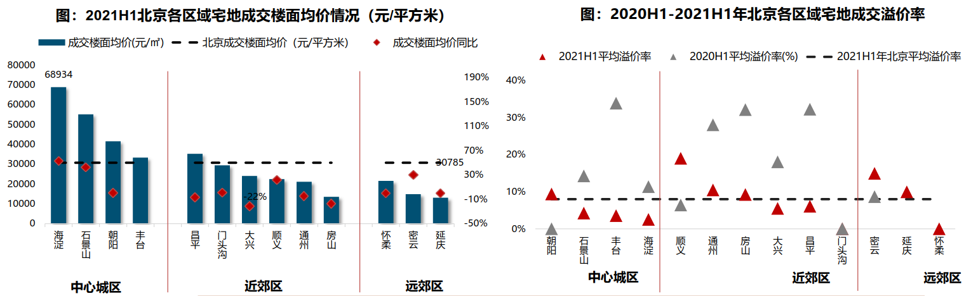

（4）集中供地

2021年3月31日北京市规自委和市住建委联合发布了2021年度第一批次商品住宅用地出让公告，共推出30宗地块，土地面积约169公顷，建筑规模约345万平方米，同时公布了2021年度北京后两批住宅用地的集中供应时间，分别将于7月左右和11月左右发布出让公告。

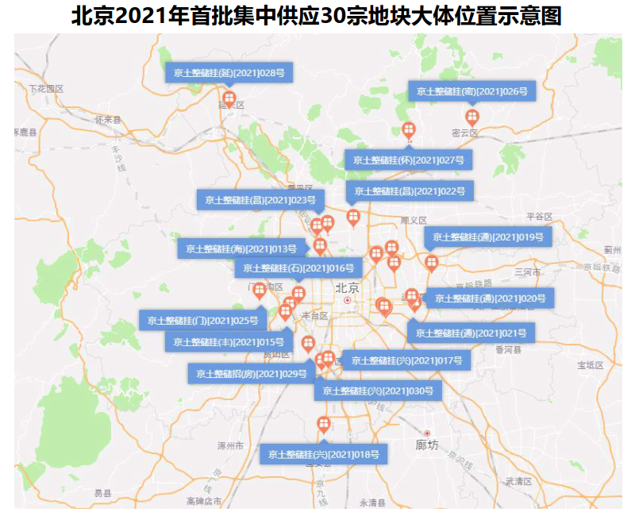

2021年北京首批集中供地规模占全年计划供地33%；涉及12个区域，中心城区、多点及副中心地区、生态涵养区规划建面占比分别为44%、44%、12%；加大了朝阳、昌平供应比例，减少了顺义、海淀、石景山供应比例。首批供应地块均设置地价上限，重启了竟配建公租房出让方式，弱化公产房和限竞房出让方式，并推出了“竞政府持有共有产权份额”和“竞建按高品质住宅”的出让方式。设置了高标准商品住房投报环节，首次引入房屋销售价格引导机制，户型限制条件将“套型面积”调整为“套均面积”，近2/3的项目执行套内“70/90”要求。

此次集中供地在区域供应结构、土地供应规模及土地出让方式上都做出了综合性考量，真正落地实施“房地联动、一地一策”机制，从供、销两端实现联动引导，将在一定程度上遏制非理性拿地行为，落实“稳地价、稳房价、稳预期”的三稳政策。同时，此次集中供地在户型限制上也适当做出了调整，将“套型面积”调整为“套内面积”，为房企户型设计灵活度、住宅品质提升方面预留了合理空间，在“重调控”、“强保障”和“稳品质”上寻求了一定的平衡。

（5）租赁用地

北京租赁土地主要包含两类，一是国有土地含自持地块，二是集体土地租赁用地。近年来国有租赁用地（含自持地）成交高峰在2017年，一年内共成交24幅土地，之后便逐年减少；集体土地租赁用地成交高峰在2018年，一年内共成交40幅土地，2019年有所回落。2020年国有租赁用地（含自持地）新增2宗，一宗是2月18日由绿城以13.48亿元的价格、附加7%的自持面积竞得的台湖镇新城站前区地块，溢价率达到49.78%，成为2020年北京溢价率最高的成交地块。2021年上半年，北京市已实现租赁住房供地项目 91 个，约 187 公顷，总量为 2020 年同期实际供应面积的 2.2 倍。其中，已完成了52 宗、约 114 公顷用地项目服务新市民、青年人等住房困难群体，占比达 61%。2021年上半年度，北京市有6宗住宅用地以“竞地价、竞自持”模式供出。

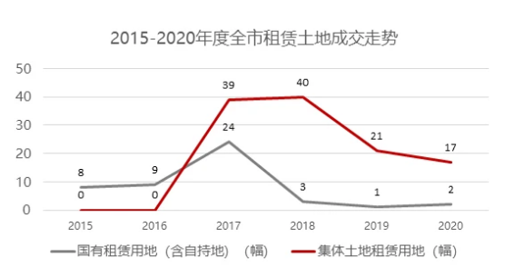

根据克而瑞数据监测，北京市国有租赁用地（含自持地）分布集中区域为昌平区、大兴区、海淀区，均有8幅土地；集体租赁土地主要分布在、海淀区两个区域，其中丰台有13幅，海淀有12幅。集体土地在租赁市场土地供应中占主流地位。2021年上半年度，北京市出让6宗住宅用地中朝阳区3宗、海淀区2宗、通州区1宗。

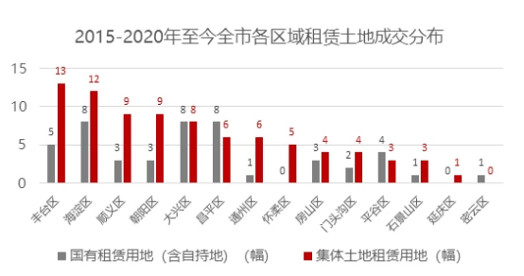

作为2017年自然资源部、住房城乡建设部确定的首批13个试点城市之一，北京积极试点集体建设用地建设租赁住房，拓宽房源筹集渠道。2020年底的市政府工作新闻发布会上，住建委公布2021年计划向市场供应集体用地租赁住房5000套左右。截至2020年末，北京已累计开工集租房项目41个，可提供房源约5.5万套。同时，北京市正组织利用闲置商场、写字楼、厂房等改建为租赁型职工集体宿舍，提供小户型、低租金的床位式租赁住房，截至2020年末已改建13个项目，提供房源3600套。

3.商品房住宅市场

（1）商品住宅供给状况

2021年一季度在前期热点片区情绪高涨带动下、就地过年倡导背景下，房企在京积极推售和营销，3月进入传统销售旺季，新房供应节奏进一步加快，累计供应规模仅80万平方米；二季度初期，北京新房供应保持高供应节奏，但中下旬供应量明显缩减，上半年商品住宅（不含保障房）累计供应487.69万平方米，同比增长42%，创近五年同期新高。2021年上半年商品住宅市场供销比为1.04，同比上升0.42个点，整体处于供求弱平衡状态。

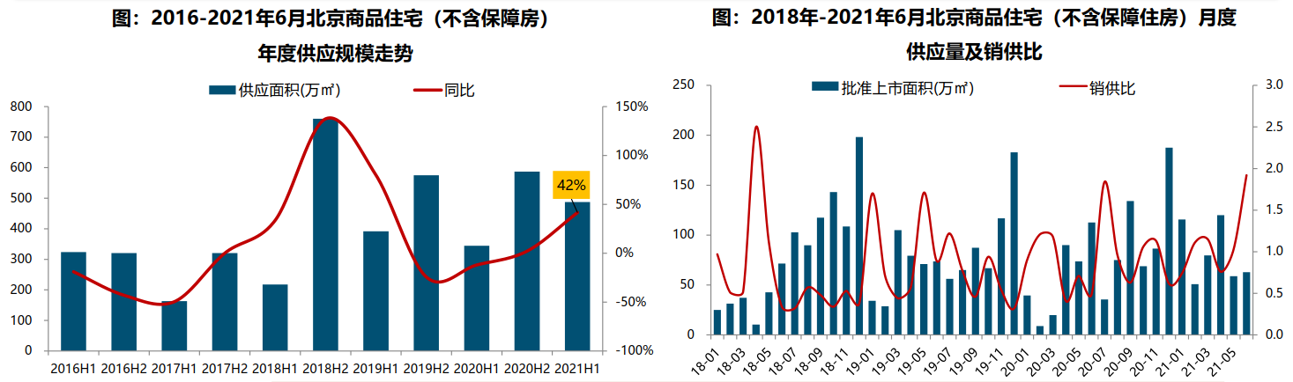

截至6月底，北京商品住宅（不含保障房）库存量为1153.89万平方米，较去年同期微降1%；上半年商品住宅供应节奏及销售去化速度均较快，库存规模相对平稳，库存出清周期维持在13.7个月（6月底出清周期），结构性库存风险仍存在。

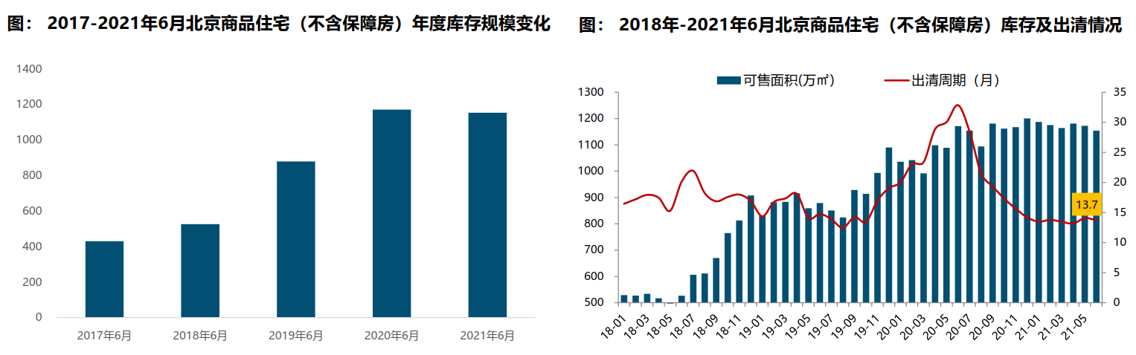

（2）商品住宅成交情况

1）成交量

2021年一季度在“就地过年”、热点片区学区房成交带动、信贷预期收紧、供应端改善等多因素共同推动影响下，商品住宅成交规模同比涨幅超200%。二季度在新一轮市场秩序整治下，新房市场情绪比较平稳，刚需释放较快，商品住宅成交规模快速回升，6月单月成交规模超120万平方米，刷新近两年单月成交规模新高，上半年累计成交505.51万平方米，同比增长136%，创近五年同期新高。

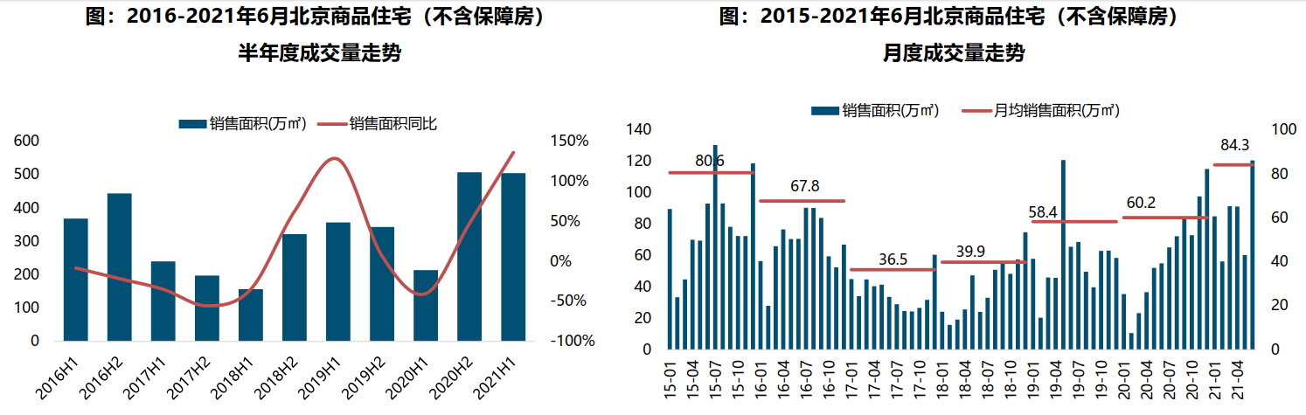

2）成交价格

A.成交价格

整体来看，上半年北京商品住宅成交均价为47266元/平方米，同比小幅回调5%，环比小幅走高3%。一方面，上半年在新入市项目价格走高刺激下，限竞房、共有产权房及刚需产品等低价项目去化速度加快，拉低整体成交均价；另一方面，受北京豪宅项目集中成交影响，2020年上半年商品住宅成交均价基数相对较高。伴随不限价地块项目逐步入市、改善型项目成交不断增加，未来短期市场价格或将回升，但在政策严控、房地联动、引入房屋销售价格机制等多因素综合影响下，预计后期市场价格结构性回升幅度恐将有限。

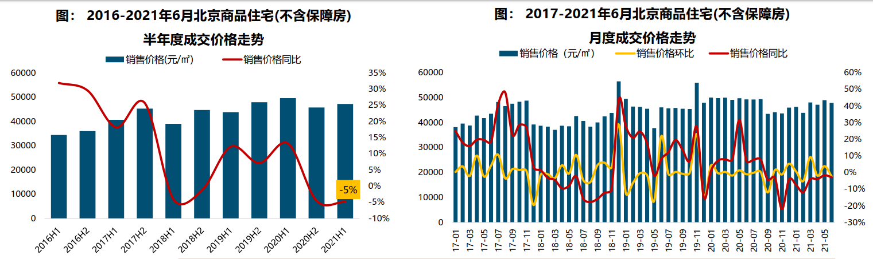

B. 成交结构

2021年上半年商品住宅成交面积段主要集中在80-90平方米，成交套数占比37%，整体仍以90平方米以下刚需产品为主；成交总价段主要集中在300-500万总价段，成交套数占比37%，整体仍以总价500万以下产品为主。改善型需求逐步释放，叠加不限价地块项目入市、改善型产品供应改善影响，新房成交逐步向中高面积段转移，中高面积段产品成交占比提升9.2个百分点；成交总价段向高价位产品上移，成交套数占比提升2.0个百分点。

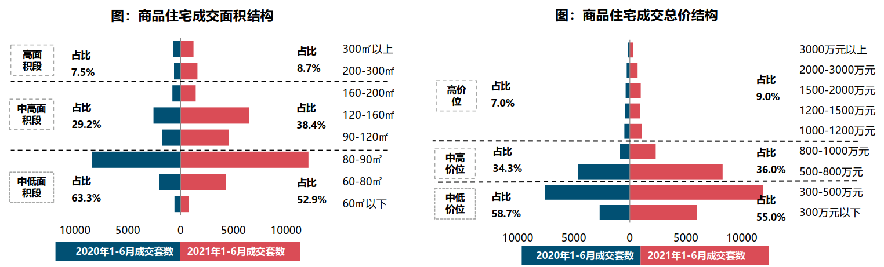

3）区域成交

从成交规模来看，近郊六区已成为北京商品住宅（不含保障房）成交主力区域。2021年1-6月近郊六区成交279.17万平方米，占比达55.2%；其中，大兴、顺义等区域累计成交均超过60万平方米，分别居北京各区销售规模第一、第三位。

价格方面，2021年上半年中心城区商品住宅（不含保障房）成交均价最高，其中东、西城成交均价最高，均超80000元/平方米，远郊区整体成交均价最低，其中平谷和密云成交均价最低，全年成交均价不足23000元/平方米。2021年上半年中心城区商品住宅成交均价同比涨幅最大，其中东、西城成交价格同比涨幅均超过20%，涨幅居全市前二；近郊区成交均价同比下降7%，其中，顺义、通州成交均价同比降幅较大，均在15%及以上。

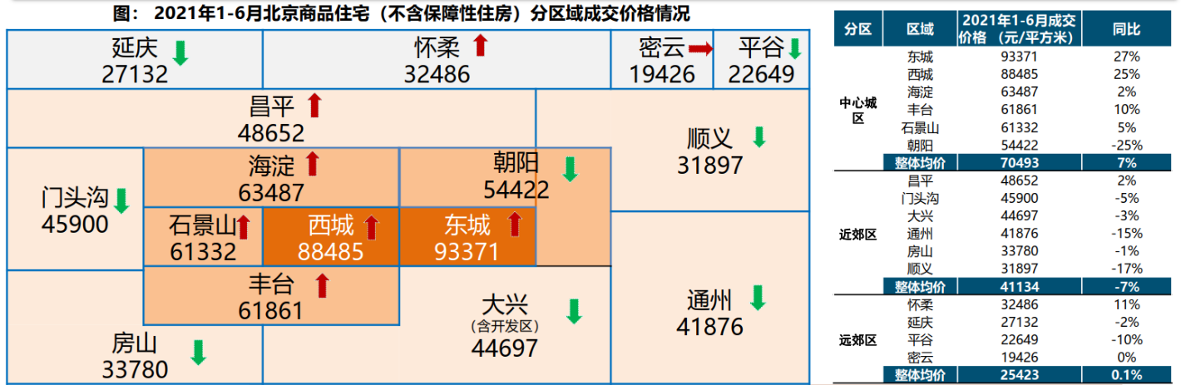

（3）存量房住宅市场

1）市场运行状况

在热点片区学区房阶段性走高带动下，一季度北京二手房成交量走高，累计成交套数约5.19万套；二季度在新入市项目价格走高、部分片区新房供应减少等因素综合影响下，部分刚需被挤向二手房市场，助推成交规模继续保持高位运行。整体来看，上半年二手房累计成交10.88万套，同比上涨69%，创近五年同期新高。

上半年北京二手房成交均价约为60132元/平方米，同比增长8%。在信贷收紧、监管收紧、新房增加等综合影响下，预计未来二手房市场成交热度将有所下降，价格或将趋于平稳。

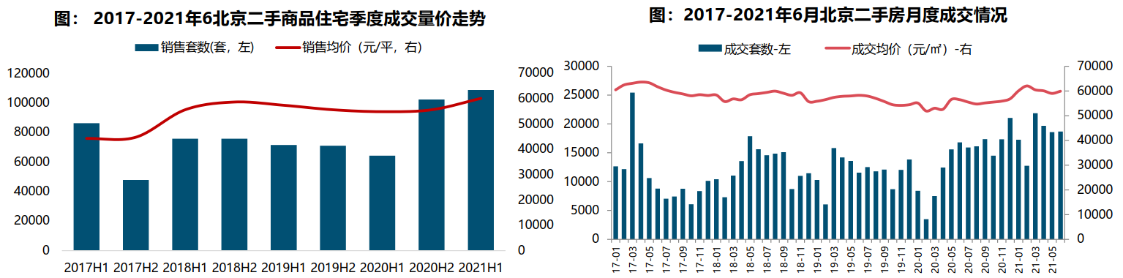

2）各区县统计

分区域来看，西城成交价格最高，达114680元/平方米，其次为东城区和海淀区，分别为94420元/平方米和88045元/平方米；朝阳、海淀二手房成交规模较大，成交面积均超过100万平方米，其中朝阳区成交量达213.69万平方米，居各区第一位；海淀、朝阳、东城及丰台成交规模同比涨幅较大，涨幅均超60%。

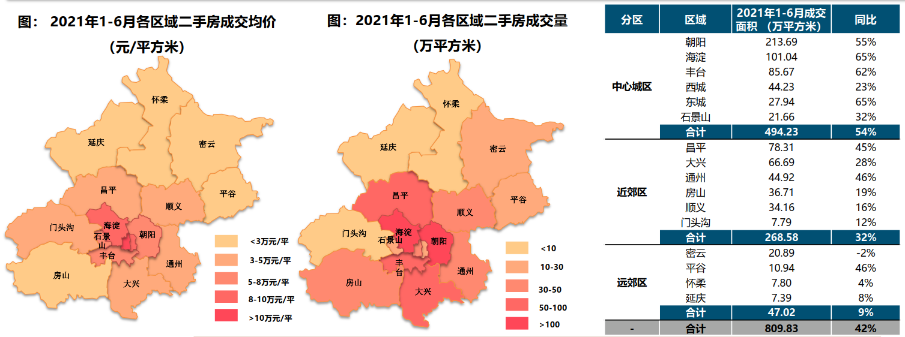

（4）租赁住宅市场

1）市场运行状况

2020年，受新冠疫情影响，以及随之而来的常态化管控措施，全国租赁市场均受到不同程度的波及和挑战；北京作为防疫的核心城市，租赁市场经历了分街道责任化强管控、人员流动受限、房源空置期加长等多重考验。

根据我爱我家北京区域交易数据，2021年上半年，新增客源量增长明显，新增市场供求关系趋紧。我爱我家研究院统计数据显示，2021年上半年，北京地区住房租赁市场的新增房源量同比2020年上半年下滑10.6%，新增客源量同比2020年上半年增长56.7%；带看量环比2020年下半年增长5.0%，同比2020年上半年增长23.2%。从各区域来看，2021年上半年，西城、东城、朝阳、海淀、丰台、石景山这六个区住房租赁需求增长明显高于近郊区。其中，石景山交易量增长较为突出，今年上半年增幅超过40%。

根据我爱我家北京区域交易数据，2020年北京住宅租赁交易同比2019年下滑10.84%。继2019年出现历史首次下滑后，2020年北京住房租赁交易量继续下滑，且降幅扩大。从每月走势来看，去年北京住房租赁交易量在1、2月最低，3-5月连续增长，6、7月小幅下行，8-12月继续持续走低，全年高点出现在5月和8月，较往年3月、7月的高点延后。

2021年1-6月，北京地区住房租赁市场，除5月交易量同比微降5.3%之外，其余5个月的单月交易量同比均上涨。其中，1-3月各月同比增幅较高，超过60%。受毕业季影响，5月、6月北京地区住房租赁交易量逐渐回升，尤其是6月交易量创2019年以来历史新高，单月同比增长近三成。

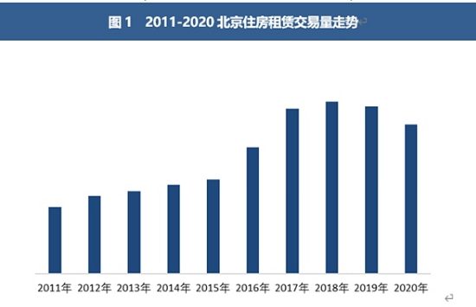

数据来源：我爱我家研究院

2）租金状况

我爱我家统计数据显示，2020年北京的住房租赁中，整租交易的租金为87.87元/平方米·月，同比2019年下跌5.35%；整租交易的套均租金为5581元/套·月，同比2019年下跌7.70%。2020年以前，北京整租租金呈持续上涨趋势，从2020年开始由涨转跌，走势逆转。随着整体租金的下滑，2020年，北京住宅租赁交易中合同月租金6000元以下的交易占比达76.65%（其中月租金4000-6000元占比最高，为38.95%），较2019年增加5.44个百分点，中低价位交易占比止住了连续下行趋势而有所回升，租客的租房支出有所减少；而月租金6000元以上的交易占比则相应下降。

2021年上半年，北京市租赁住房用地供应力度加大，鼓励多主体供给、多渠道保障，聚焦住房租赁市场结构性供给不足的现状，扩大保障性租赁住房供应，加大用于解决新市民、青年人等群体的租赁住房用地供应。在市场运营表现上，集中式租赁住房市场稳中有升，平均月租金为3,939 元，比 2020 年全年上涨了 5.57%。

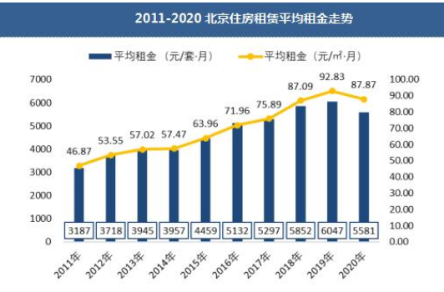

数据来源：我爱我家研究院

从每月租金走势来看，2020年北京住房租赁整租均价1、2月持平，3、4月连续下滑，5-8月稳中微涨，9-11月再度持续下滑，12月环比持平，全年租金整体下行，12月租金为85.6元/平方米·月，较2020年初1月下跌6.02%。根据我爱我家研究院统计显示，2021年上半年，我爱我家北京区域住房租赁市场整租交易的平均租金为92.6元/㎡·月，同比2020年上半年上涨4.2%，较2019年上半年上涨0.4%。整租的套均租金为5788元/套·月，同比2020年上半年上涨4.8%，较2019年上半年上涨2.6%。总体来看，2021年上半年北京区域住房租赁市场半年度整租平均租金止跌回涨，基本恢复至2019年上半年无疫情影响时的租金水平，租金波动平稳可控。

3）各区县情况

从分区域的租金来看，2020年北京住房租赁交易量最多的十个区，整租平均租金全面下跌。其中，东城跌幅最大，下跌7.5%；昌平跌幅最小，下跌2.15%。

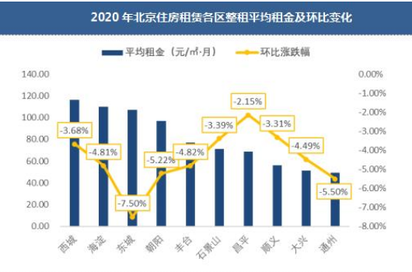

数据来源：我爱我家研究院

2021年上半年，北京区域住房租赁交易量最多的11个区域中，西城整租半年均价为124.1元/㎡·月，稳居第一的位置，海淀、东城分列二、三位。同比2020年上半年，除丰台、大兴、通州三区下跌外，其余8区均涨。其中，房山租金同比上涨超过20%，但较2019年上半年下跌1.6%，由此可见，当前房山整租租金尚未超过历史最高水平，因2020年上半年租金跌幅较大，故同比增幅显高。其它10区中，除东西城上涨7%外，其余8区同比涨跌幅均在4%以内。对比2019年上半年各区整租租金来看，2021年上半年北京各区整租租金涨跌幅在-6.1%~3.8%，租金波动平稳。

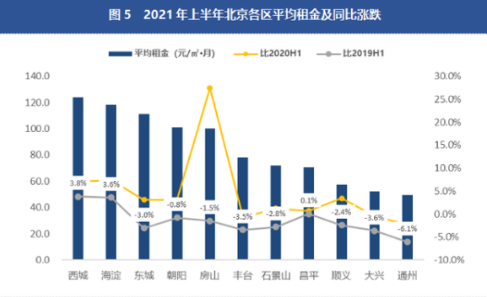

数据来源：我爱我家研究院

除了交易量和租金变化外，2020年北京租赁市场还呈现出其他一些特点。户型选择方面，在整租交易中，一居室占39.48%，环比增加1.33个百分点；两居室占50.40%，三居室占9.69%，环比分别减少0.16个百分点和1.09个百分点。全年仅一居室占比在扩大，低租金小户型较受租客欢迎。

租客年龄上，2020年与2019年相比，北京租赁客户年龄在25-30岁占比扩大1.62个百分点，30-35岁占比扩大1.57个百分点，其他年龄段占比均同比收窄，25-35岁客户占比合计为54.93%，为历年之最。2021年上半年，超七成以上客户集中在35岁以下，其中25-35岁客户占比超过一半，“85后”“90后”成为当前租赁市场的支撑主力。

4.产业政策

全国政策：

2021年政府工作报告中，关于房地产调控内容整体延续了往年提法，除了“房住不炒”外，“稳地价、稳房价、稳预期”目标亦写入政府工作报告，2021年“房住不炒”总基调不变，短期调控政策仍将保持连续性和稳定性，整个政策环境的松紧程度仍将体现在因城施策方面。

2021年2月底，按照自然资源部住宅用地分类调控文件要求，22个重点城市实现“两集中”，2021年发布住宅用地公告不能超过3次。

2021年3月13日，全国人大通过《中华人民共和国国民经济和社会发展第十四个五年规划和2035年远景目标纲要》，指出完善住房市场体系和住房保障体系。坚持房子是用来住的、不是用来炒的定位，加快建立多主体供给、多渠道保障、租购并举的住房制度，让全体人民住有所居、职住平衡。坚持因地制宜、多策并举，夯实城市政府主体责任，稳定地价、房价和预期。建立住房和土地联动机制，加强房地产金融调控，发挥住房税收调节作用，支持合理自住需求，遏制投资投机性需求。“房子是用来住的，不是用来炒的”自2016年中央经济工作会议首次提出，今年将这一表述列入《“十四五”规划纲要》，充分表明房地产远离投资属性是大势所趋，投机炒房行为将被严厉禁止。未来五年或更长时间内，“房住不炒”都将是房地产调控的基本原则和底线。另外，强调“建立住房和土地联动机制，加强房地产金融调控，发挥住房税收调节作用，支持合理自住需求，遏制投资投机性需求”，未来，土地、金融、财税等方面的政策将有所侧重，进一步发挥其在促进房地产市场健康平稳发展中的积极作用。

2021年3月26日，中国银保监会办公厅、住房和城乡建设部办公厅、中国人民银行办公厅发布《关于防止经营用途贷款违规流入房地产领域的通知》（以下简称‘《通知》’）。《通知》提出，一是加强借款人资质核查。切实加强经营用途贷款“三查”，落实好各项授信审批要求。二是加强信贷需求审核。要对经营用途贷款需求进行穿透式、实质性审核，不得因抵押充足而放松对真实贷款需求的审查，不得向资金流水与经营情况明显不匹配的企业发放经营性贷款。三是加强贷款期限管理。要根据借款人实际需求合理确定贷款期限。对期限超过3年的经营用途贷款进一步加强内部管理，确保资金真正用于企业经营。四是加强贷款抵押物管理。要合理把握贷款抵押成数，重点审查房产交易完成后短期内申请经营用途贷款的融资需求合理性。五是加强贷中贷后管理。要严格落实资金受托支付要求，加强贷后资金流向监测和预警。要和借款人签订资金用途承诺函，明确一旦发现贷款被挪用于房地产领域的要立刻收回贷款，压降授信额度，并追究相应法律责任。六是加强银行内部管理。要落实主体责任，完善内部制度，强化内部问责，加强经营用途贷款监测分析和员工异常行为监控。七是加强中介机构管理。建立合作机构“白名单”。对存在协助借款人套取经营用途贷款行为的中介机构，一律不得进行合作。房地产中介机构不得为购房人提供或与其他机构合作提供房抵经营贷等金融产品的咨询和服务，不得诱导购房人违规使用经营用途资金。

2021年6月1日中国银保监会召开新闻发布会，在回答记者提问环节中强调，在银行业金融机构房地产贷款集中度管理执行过程中，发现的一些地方中小银行利用大型银行退出的时机，争抢房地产贷款市场份额，房地产贷款增速较快，房地产贷款集中度有所上升的情形，银保监会对新增房地产贷款占比较高的银行实施名单制管理，督促这些银行落实房地产金融调控要求，合理控制房地产贷款增速。

**地方政策：**

2021年上半年，北京精准调控纵深推进，调整土地供应结构，构建房地联动、一地一策机制，同时强化市场监管，严查经营贷、首付贷，打击渲染、炒作等行为，严格执行多校划片、派位入学政策，并坚决遏制、精准打击部分投机性需求恶意炒作学区房行为。

2021年1月5日，北京市住建委等部门联合印发了《关于进一步加强全市集体土地租赁住房规划建设管理的意见》。

2021年1月13日，北京市住房和城乡建设委员会发布关于对《北京市租赁住房建设导则（试行）》（征求意见稿）公开征集意见的公告。在中央提出解决好大城市住房突出问题的背景下，北京发布租赁住房建设导则的征求意见稿，《导则》意见稿所指的租赁住房是由企业整体运营并实施集中管理，出租用于居住的房屋，主要包括住宅型、宿舍型和公寓型。意见稿发布后，将有助于政治集中式租赁住房的市场乱象，规范行业的建设标准，更好地满足不同租赁群体的租住需求。2021年2月20日，北京市住房和城乡建设委员会就《导则》意见稿向社会公开征集的意见进行反馈，采纳了部分意见建议并对《导则》进行了相应的调整。

2021年2月2日，北京发布《关于规范本市住房租赁企业经营活动的通知》，住房租赁企业向承租人预收的租金数额原则上不得超过3个月租金，收、付租金的周期应当匹配；住房租赁企业向承租人收取的押金应当通过北京房地产中介行业协会建立的专用账户托管，收取的押金数额不得超过1个月租金；银行业金融机构、小额贷款公司等机构不得将承租人申请的“租金贷”资金拨付给住房租赁企业。这三条内容管控了三种资金，包括租金、押金和首付贷资金。

2021年2月10日，北京银保监局、人行营业管理部发布《关于加强个人经营性贷款管理 防范信贷资金违规流入房地产市场的通知》。要求严格实施贷前调查，加强客户资质和信用状况审核，关注客户获得经营性贷款借款人资格的时间，审慎发放仅以企业实际控制人身份申请的个人经营性贷款，审慎向近期申请过个人住房按揭贷款或购买住房的客户发放个人经营性贷款。切实加强支付管理，严格执行受托支付制度，对借款人受托支付对象的资质和背景情况予以关注，防止信贷资金转入与借款人经营活动无关的账户。尽职落实贷后管理，采取有效措施跟踪贷款资金使用情况，及时关注借款人经营及变化情况。

2021年2月22日，北京市住建委发布《北京市共有产权住房规划设计宜居建设导则（2020年修订版）》（征求意见稿），对共有产权房的项目选址和套型面积等11个方面作出新的修订。与原文件相比，修订版不仅放宽了中心城区共有产权房的套型面积上限，且对于城六区以外的其他区，允许开发建设单位按市场调查合理确定共有产权房项目中大套型的比例。此次层数+套型建筑面积双重控制设计标准的修订，有利于不同楼栋户型品质的改善和提升，将进一步提高共有产权房的舒适度、宜居性，同时也有利于满足不同家庭结构、不同生活阶段的多样化需求，将进一步扩大职业者群体范围。

2021年3月9日，北京发改委及规自委联合发布《北京市2021年度建设用地供地计划》。2021年度安排建设用地供应总量与2020年持平，住宅用地计划供应量较2020年供应计划增加60公顷，并且土地供应更像租赁住宅倾斜，占比由2020年的13%提高到30%。未来北京将继续大力发展租赁住房，积极解决来京人员的租住问题。

2021年3月23日，北京银保监局发布消息称，涉嫌违规流入北京房地产市场的个人经营性贷款金额约3.4亿元，约占经营贷自查业务总量的0.35%。北京银保监局要求：切实加快整改进度，对未结清业务实施名单制管理；严格落实内部问责；认真对照《北京银保监局、人民银行营业管理部关于加强个人经营性贷款管理严防信贷资金违规流入房地产市场的通知》，对本行内部制度、机制流程进行修订完善；全面加强授信业务管理、内部员工管理以及合作中介机构管理。目前北京银保监局已经启动对4家银行的行政处罚立案程序和调查取证工作。

2021年4月22日，北京市住房和城乡建设委员会发布《关于进一步加强房地产市场秩序整治工作的通知》，工作目标是重点针对近期群众反映强烈的机构炒作学区房、经营贷违规进入楼市、群租房治理等问题，依法从严惩处，形成高压态势，规范市场秩序；引导房地产开发企业、房地产经纪机构、住房租赁企业及从业人员增强守法意识，自觉守法守规经营，共同营造良好市场环境；切实解决群众关切的问题，推动解决重点民生诉求，研究形成巩固成果、防止问题反弹的日常管理长效工作机制，确保房地产市场平稳健康发展。

5.未来市场预期

从目前的市场环境来看，一方面，信贷环境收紧，银行贷款额度减少及放款周期延长，叠加资金监管趋严，部分购房需求延后或被抑制；另一方面，新房入市项目价格走高，限竞房等刚需产品减少，叠加部分区域新增供应不足，部分购房需求将受抑制或转向二手房市场。预计下半年新房成交规模将小幅回调，但整体将保持高位。

前两年成交的不限价地块项目入市增加，中高端改善型产品供应及成交比例不断增加，将在一定程度上带动房价结构性上涨，但在“三稳”主基调、主体政策不放松、房屋销售价格引导机制等因素综合影响下，价格的上涨幅度有限。

**（二）预测对象所在区域相应用途房地产市场状况**

大兴区位于北京市南部，全区南北长42.70km，东西宽45.00km，总面积大兴区总面积1036.33平方公里。大兴区东临通州区，南临河北省固安县、霸州市等，西与房山区隔永定河为邻，北接、朝阳区。2001年1月9日，国务院（国函〔2001〕4号）批准撤销大兴县，设立大兴区，以原大兴县的行政区域为大兴区的行政区域，区人民政府驻黄村镇兴政街。截至2018年底，大兴区下辖14个镇8个街道办事处。　2019年大兴区实现地区生产总值932.8亿元，按可比价计算同比增长2%。第二产业实现增加值287.7亿元，按可比价计算同比增长4.1%。第三产业实现增加值631.5亿元，按可比价计算同比增长0.9%。

预测对象位于大兴区旧宫板块，旧宫镇地处大兴区东北部，位于东经116°23'24″~116°28'06″，北纬39°44′54"~39°49″51"之间。东与北京经济技术开发区相连，南与镇、西红门镇接壤，西接和义街道，北与朝阳区小红门乡毗邻。镇域面积29.4平方千米。旧宫镇围绕旧宫地铁站进行大规模的拆迁改造，现已进入后期开发阶段。已建成的住宅项目包括：旧宫新苑、金地万科朗润园、富力盛悦居等项目，在建的楼盘包括：保利绿城和锦城苑、电建洺悦湾、中南湾等住宅项目。配套设施包括：超市，幼儿园，九年制一贯学校，古籍保护绿地等。

旧宫镇临近新城，在新城高端产业配套规划中，将以新城为中心，带动周围地区发展，旧宫就属于这一范围内。针对南城缺乏文化体育等大型娱乐业，旧宫未来将成为新城主要的城市配套区，兼具主要的商业、商务服务功能，还可疏解中心城过度聚集的压力。

目前，项目所在区域及周边区域中高端住宅用房租金水平在每建筑平方米2.8-4.2元/天，出租率较高；区域内地下车库用房租金在250-500元/月之间、地下仓储用房租金在0.8-1.5元/天·平方米之间。

# 十一、趋势分析及未来收益预测

**（一）预测对象年总收入**

（1）评估咨询对象租赁收入

本次评估咨询对象年总收入为租赁收入（其中包含住宅、地下仓储、地下车库用房租赁收入）。

（1）北京市及评估咨询对象所在区域租赁情况

①北京市住宅租赁情况

A个人租赁市场情况

根据克尔瑞数据统计，租赁市场中目前个人租赁市场占比最大，2020年个人租赁市场北京市整体平均租金水平为83.2元/㎡·月，同比去年下跌4.4%。其中，2020年大兴区整体平均租金水平区55.7元/㎡·月，折算日平均租金1.86元/㎡，同比去年下跌3.96%。2020年末个人租赁市场全市租金水平为84.1元/㎡·月，同比去年下跌7.2%。

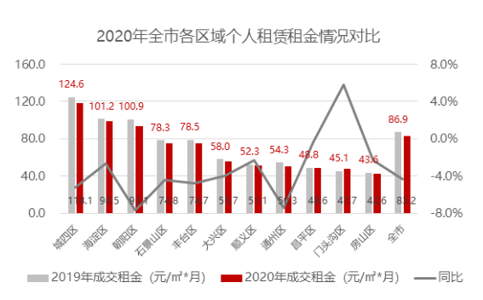

B北京市分散式租赁市场情况

根据克尔瑞数据统计，以自如公寓为代表的分散式租赁市场租金表现来看，2020年全市分散式租赁住宅平均租金为177.9元/㎡·月，同比去年下跌2.8%。其中，2020年大兴区分散式租赁住宅平均租金水平区158.2元/㎡·月，折算日平均租金5.27元/㎡，同比去年下跌0.5%。2020年末分散式租赁住宅市场全市租金水平为174.2元/㎡·月，同比去年下跌5.7%。

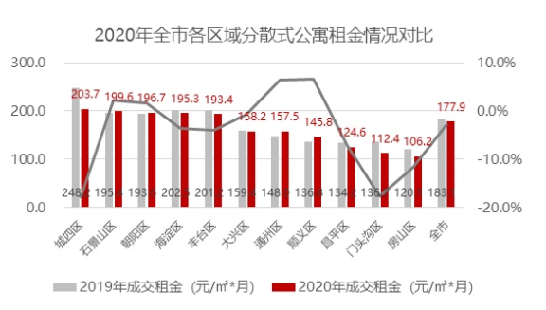

C北京市集中式租赁市场情况

根据克尔瑞数据统计，北京市集中式住宅租赁项目区域分布差异较大，全市集中式住宅租赁项目主要分布在朝阳区，房源量高达2.5万间，占全市总量的39.4%；其次是和大兴区，房源量高约8000间。从各区域集中式住宅租赁项目租金和出租率水平对比来看，城四区以其优越的地理位置和完善的交通配套优势，平均租金持续居于首位，为253.7元/m²·月，其中，2020年大兴区集中式租赁住宅平均租金水平区104.3元/㎡·月，折算日平均租金3.47元/㎡；从出租率来看，大兴区和海淀区出租率最高，稳定期平均出租率为90%。

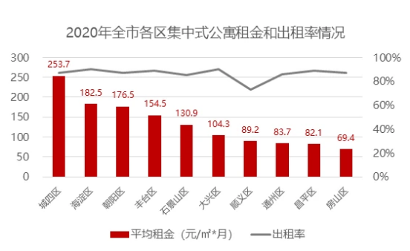

2021年6月北京集中式公寓在开业项目数达371个，较2021年4月份增加2个，房源总数突破七万间，比2021年4月上涨约2000间。其中朝阳区门店数和总房源都居于首位，房源量占比全市的38.7%。北京市平均出租率为86%，较去年同期微涨，较3-4月份略跌。

2021年6月北京市平均租金环比上月小幅微涨。从平均租金来看，约为156元/㎡·月，较去年同期跌11.5元/㎡·月。城四区（东城、西城、崇文、宣武）以其优越的地理位置，持续居于首位，为254.2元/㎡·月，远高于海淀区的168.42元/㎡·月，与朝阳区的167.19元/㎡·月。

D区域租赁市场情况

根据中指数据统计及我司调查资料，项目所在区域及周边区域租赁住宅用房主要是以个人租赁为主，2018年至2021年平均月租金情况如下：

| 序号 | 项目名称 | 平均月租金（元/㎡·月） | | | 2021年8月底租金（元/㎡•月） | 2021年12月底租金（元/㎡•月） |
| --- | --- | --- | --- | --- | --- | --- |
| 2018年 | 2019年 | 2020年 |
| 1 | 中海九号公馆 | 132.97 | 123.09 | 128.23 | 128.04 | 127.92 |
| 2 | 大溪地 | 94.62 | 89.16 | 83.41 | 90.46 | 125.69 |
| 3 | 加来小镇一期 | 86.80 | 92.57 | 88.84 | 75.39 | 124.16 |
| 4 | 中海苏黎世家 | 112.47 | 114.06 | 110.80 | 109.64 | 117.08 |
| 5 | 方庄公馆 | 90.14 | 98.83 | 87.59 | 87.59 | 111.36 |
| 6 | 金茂逸墅 | —— | —— | —— | 97.76 | 110.30 |
| 7 | 中海四期 | 98.60 | 101.91 | 99.92 | 110.64 | 105.36 |
| 8 | 中海御鑫阁 | 102.48 | 103.68 | 104.02 | 103.84 | 104.40 |
| 9 | 泽信公馆 | 92.07 | 88.50 | 87.01 | 87.01 | 103.05 |
| 10 | 扑满山 | 100.42 | 99.25 | 98.40 | 86.22 | 100.17 |
| 11 | 万科红 | 87.46 | 92.70 | 92.76 | 106.55 | 99.60 |
| 12 | 林肯时代住宅 | —— | —— | 90.58 | 90.52 | 99.00 |
| 13 | 金茂府 | 73.10 | 79.05 | 89.27 | 85.11 | 98.24 |
| 14 | 金茂悦 | 65.56 | 77.09 | 82.48 | 95.60 | 97.40 |
| 15 | 星河城流星苑 | 90.97 | 90.54 | 87.32 | 96.62 | 96.84 |
| 16 | 星河城夏季星空 | —— | —— | 79.92 | 77.87 | 95.79 |
| 17 | 京投银泰万科西华府 | 82.84 | 88.11 | 87.71 | 95.97 | 95.69 |
| 18 | 晶城秀府 | 86.10 | 86.53 | 85.82 | 104.28 | 95.39 |
| 19 | 未来66 | 90.91 | 93.68 | 92.20 | 107.44 | 95.18 |
| 20 | 明月嘉园 | 82.80 | 87.77 | 85.44 | 82.64 | 95.11 |
| 21 | 加来庄园一期西区 | 95.33 | 95.23 | 86.76 | 118.89 | 94.36 |
| 22 | 国融国际 | 83.57 | 81.00 | 81.81 | 88.19 | 94.30 |
| 23 | 万科蓝 | 90.00 | 94.95 | 92.63 | 102.15 | 94.14 |
| 24 | 七克拉 | 95.94 | 97.58 | 90.69 | 86.98 | 93.87 |
| 25 | 林肯公园公寓 | 81.79 | 81.77 | 79.25 | 83.30 | 92.95 |
| 26 | 京投快线阳光花园 | 79.75 | 82.08 | 84.97 | 90.60 | 92.75 |
| 27 | 南方庄小区 | 79.02 | 85.67 | 86.03 | 91.52 | 92.14 |
| 28 | 设计师广场 | 89.90 | 89.84 | 88.44 | 89.85 | 92.08 |
| 29 | 国锐金嵿 | —— | —— | 81.33 | 85.67 | 91.57 |
| 30 | 星河苑2号院 | —— | —— | 80.30 | 86.06 | 91.33 |
| 31 | 北京方向 | 87.48 | 88.52 | 86.46 | 124.03 | 90.20 |
| 32 | 大雄城市花园百合园 | —— | —— | —— | 86.38 | 90.00 |
| 33 | 林肯公园C区住宅 | 81.06 | 83.76 | 81.79 | 82.89 | 87.57 |
| 34 | 东晶国际 | 75.34 | 69.85 | 62.38 | 87.03 | 87.44 |
| 35 | 力宝广场 | 81.53 | 82.75 | 76.86 | 61.41 | 86.93 |
| 36 | 金第万科朗润园 | 75.91 | 81.82 | 80.19 | 65.79 | 86.30 |
| 37 | 华润公元九里 | 76.11 | 90.86 | 86.52 | 85.56 | 85.86 |
| 38 | 富力盛悦居 | 81.28 | 85.46 | 79.83 | 86.76 | 85.86 |
| 39 | 北京城建海梓府 | —— | —— | 72.75 | 81.72 | 85.53 |
| 40 | 金第万科朗润园 | 75.51 | 82.27 | 79.95 | 85.56 | 82.55 |
| 41 | 葛洲坝紫郡府 | 65.37 | 71.43 | 69.05 | 81.24 | 73.12 |

截至2021年12月底，预测对象所在区域及周边区域同类型项目月平均租金单价约在85-126元/㎡·月，折算日平均租金约在2.8-4.2元/㎡·天。根据上表及我司调查了解，上述租赁价格以个人租赁为主， 其中中端住宅项目日平均租金约为2.8-3.3元/㎡·天，高端住宅项目日平均租金为3.3-4.2元/㎡·天。

预测对象所在旧宫区域，旧宫区域内住宅项目以老旧小区为主，且住宅内部为普通装修、配备简单家具的租赁价格，租金水平较低。

根据北京市住宅租赁情况，结合预测对象所在区域及周边同类物业租赁情况，考虑到预测对象为新建楼盘，拟采用以集中式为主的租赁经营模式，装修情况及家居设备品质较高，社区内WI-FI全覆盖，配备社区安全联网及智能系统，同时社区还配备文化休闲、体育健身、党建活动中心等社区共享空间，物业管理水平均较高。本次评估确定预测对象住宅用房起始租金水平平均为3.7元/㎡·天。

②北京市地下仓储租赁情况

根据我司了解及调查资料，评估咨询对象所属区域地下仓储用房租金较为稳定，租金在0.8-1.5元/天·平方米之间，结合评估咨询对象物业位置周边住宅聚集程度，未来规划发展等情况，本次评估咨询确定评估咨询对象地下仓储用房租金为1元/天·平方米。

③北京市地下车库租赁情况

根据我司了解及调查资料，旧宫区域地下车库租金在250-400元/月·个之间，周边区域地下车库租金在400-600元/月·个之间，地下车库用房租金较为稳定。结合评估咨询对象物业位置、周边住宅聚集程度，未来规划发展等情况，本次评估咨询确定评估咨询对象地下车库用房租金为300元/月·个。

1）与租金收入相关参数确定

①住宅用房租金增长率：根据我爱我家研究院数据和我司调查资料，2020年以前，北京整租租金呈持续上涨趋势，从2020年受疫情影响租金由涨转跌。2020年北京的住房租赁中，整租交易的租金为87.87元/平方米·月，同比2019年下跌5.35%；整租交易的套均租金为5581元/套·月，同比2019年下跌7.70%。2021年租房市场的租金呈现小幅回升态势，2021年8月，北京整租交易中，每平方米的平均租金为99.27，环比上涨0.39 %，同比2020年8月上涨7.95%；每套房的平均租金环比下降0.83%，同比2020年8月上涨16.7%。2021年8月底旧宫区域租金水平同比2020年8月上涨10.06%。

表3：

|  |  |  |  |
| --- | --- | --- | --- |
| 年份 | 平均租金（元/套·月） | 平均租金（元/㎡·月） | 环比增长率 |
| 2011 | 3187 | 46.87 | —— |
| 2012 | 3718 | 53.55 | 14.3% |
| 2013 | 3945 | 57.02 | 6.5% |
| 2014 | 3957 | 57.47 | 0.8% |
| 2015 | 4459 | 63.96 | 11.3% |
| 2016 | 5132 | 71.96 | 12.5% |
| 2017 | 5297 | 75.89 | 5.5% |
| 2018 | 5851 | 87.08 | 14.7% |
| 2019 | 6047 | 92.83 | 6.6% |
| 2020 | 5581 | 87.87 | -5.35% |

根据对北京住宅租赁市场调查及不动产权利人编制的未来经营预测，预计评估咨询对象未来住宅用房租金水平增长率见下表：

表4：

|  |  |  |  |  |  |
| --- | --- | --- | --- | --- | --- |
| 2021 | 2022 | 2023 | 2024 | 2025 | 2026 |
| —— | —— | 5% | 3% | 3% | 3% |
| 2027 | 2028 | 2029 | 2030 | 2031 | 2032 |
| 3% | 3% | 2% | 2% | 2% | 2% |
| 2033 | 2034 | 2035 | 2036 | —— | |
| 2% | 2% | 2% | 2% | —— | |

②地下仓储、地下车库用房租金增长率：根据我司了解及调查资料，评估咨询对象所属区域地下仓储用房租金较为稳定，租金年平均增长率在1%-3%之间；地下车库用房租金较为稳定，租金年平均增长率在1%-3%之间。结合评估咨询对象物业位置、未来规划发展等情况，本次评估评估咨询对象地下仓储用房、地下车库用房2023-2031年租金增长率为2%，2032-2036年租金增长率为1%。

③住宅用房空置率

根据克尔瑞数据统计，北京市集中式住宅租赁项目，从出租率来看，大兴区和海淀区出租率最高，稳定期平均出租率为90%。结合不动产权利人编制的未来经营预测，预计评估咨询对象未来住宅用房空置率见下表：

表5：

|  |  |  |  |  |  |
| --- | --- | --- | --- | --- | --- |
| 2021 | 2022 | 2023 | 2024 | 2025 | 2026 |
| —— | 30% | 20% | 10% | 5% | 5% |
| 2027 | 2028 | 2029 | 2030 | 2031 | 2032 |
| 5% | 5% | 5% | 5% | 5% | 5% |
| 2033 | 2034 | 2035 | 2036 | —— | |
| 5% | 5% | 5% | 5% | —— | |

④地下仓储、地下车库用房空置率

结合不动产权利人编制的未来经营预测，预计评估咨询对象未来住宅用房空置率见下表：

表6：

|  |  |  |  |  |  |  |
| --- | --- | --- | --- | --- | --- | --- |
| 年份 | 2021 | 2022 | 2023 | 2024 | 2025 | 2026 |
| 地下仓储 | —— | 60% | 50% | 50% | 50% | 50% |
| 地下车库 | —— | 60% | 50% | 50% | 50% | 50% |
| 年份 | 2027 | 2028 | 2029 | 2030 | 2031 | 2032 |
| 地下仓储 | 50% | 50% | 50% | 50% | 50% | 50% |
| 地下车库 | 50% | 50% | 50% | 50% | 50% | 50% |
| 年份 | 2033 | 2034 | 2035 | 2036 | —— | |
| 地下仓储 | 50% | 50% | 50% | 50% | —— | |
| 地下车库 | 50% | 50% | 50% | 50% | —— | |

（2）评估咨询对象年经营费用及相关税费

1）经营成本

根据不动产权利人编制的未来经营预测，经营成本包含管理费、宣传费、保险费及维修维护费等，其中：管理费：按租金收入的2.5%计算；宣传费：按租金收入的4%计算（其中2022至2023年计取比例为4.5%）；保险费：按照建筑物现值的0.15%计算；维修维护费：2022、2023年按建造成本的0.2%计算；2024年以后按建造成本的0.3%计算。

2）税金

根据不动产权利人编制的未来经营预测，税金包含增值税、增值税附加、房产税、城镇土地使用税。按照国家和北京市有关规定，销项税税率按9%计算；进项税税率按6%计算；增值税附加按10%计算；房产税：住宅用房按租金收入的4%计算、地下仓储及地下车库按租金收入的12%计算；土地使用税按每平方米1.5元计算。

备注：根据《关于承担住房租赁企业运营成本的说明》，项目运营成本包括管理费、宣传费、保险费、维修维护费及税费等，由北京首都开发股份有限公司按100%比例全部承担，故本次测算中北京和信金泰房地产开发有限公司无需承担经营成本及税费等。

# 十二、预测结论

本着独立、客观和公正的原则，预测人员对北京市大兴区德祥路15、17号院熙悦林语项目部分自持住宅、地下仓储、地下车库用房房地产2022年1月1日至2036年12月31日的现金流进行了预测。

在熙悦林语项目部分自持住宅用房等物业持续稳定经营的前提下，2022年1月1日至2036年12月31日现金流预测的详细情况如下：

表7：

单位：人民币万元

| 收益期 | | 租赁收入 | 成本合计  （项目公司承担部分） | 净现金流 |
| --- | --- | --- | --- | --- |
| 2022年 | Q1 | 2,450.24 | 0.00 | 2,450.24 |
| Q2 | 2,450.24 | 0.00 | 2,450.24 |
| Q3 | 2,450.24 | 0.00 | 2,450.24 |
| Q4 | 2,450.24 | 0.00 | 2,450.24 |
| 2023年 | Q1 | 2,948.28 | 0.00 | 2,948.28 |
| Q2 | 2,948.28 | 0.00 | 2,948.28 |
| Q3 | 2,948.28 | 0.00 | 2,948.28 |
| Q4 | 2,948.28 | 0.00 | 2,948.28 |
| 2024年 | Q1 | 3,408.90 | 0.00 | 3,408.90 |
| Q2 | 3,408.90 | 0.00 | 3,408.90 |
| Q3 | 3,408.90 | 0.00 | 3,408.90 |
| Q4 | 3,408.90 | 0.00 | 3,408.90 |
| 2025年 | Q1 | 3,700.91 | 0.00 | 3,700.91 |
| Q2 | 3,700.91 | 0.00 | 3,700.91 |
| Q3 | 3,700.91 | 0.00 | 3,700.91 |
| Q4 | 3,700.91 | 0.00 | 3,700.91 |
| 2026年 | Q1 | 3,807.67 | 0.00 | 3,807.67 |
| Q2 | 3,807.67 | 0.00 | 3,807.67 |
| Q3 | 3,807.67 | 0.00 | 3,807.67 |
| Q4 | 3,807.67 | 0.00 | 3,807.67 |
| 2027年 | Q1 | 3,923.21 | 0.00 | 3,923.21 |
| Q2 | 3,923.21 | 0.00 | 3,923.21 |
| Q3 | 3,923.21 | 0.00 | 3,923.21 |
| Q4 | 3,923.21 | 0.00 | 3,923.21 |
| 2028年 | Q1 | 4,038.86 | 0.00 | 4,038.86 |
| Q2 | 4,038.86 | 0.00 | 4,038.86 |
| Q3 | 4,038.86 | 0.00 | 4,038.86 |
| Q4 | 4,038.86 | 0.00 | 4,038.86 |
| 2029年 | Q1 | 4,119.41 | 0.00 | 4,119.41 |
| Q2 | 4,119.41 | 0.00 | 4,119.41 |
| Q3 | 4,119.41 | 0.00 | 4,119.41 |
| Q4 | 4,119.41 | 0.00 | 4,119.41 |
| 2030年 | Q1 | 4,199.96 | 0.00 | 4,199.96 |
| Q2 | 4,199.96 | 0.00 | 4,199.96 |
| Q3 | 4,199.96 | 0.00 | 4,199.96 |
| Q4 | 4,199.96 | 0.00 | 4,199.96 |
| 2031年 | Q1 | 4,280.50 | 0.00 | 4,280.50 |
| Q2 | 4,280.50 | 0.00 | 4,280.50 |
| Q3 | 4,280.50 | 0.00 | 4,280.50 |
| Q4 | 4,280.50 | 0.00 | 4,280.50 |
| 2032年 | Q1 | 4,369.11 | 0.00 | 4,369.11 |
| Q2 | 4,369.11 | 0.00 | 4,369.11 |
| Q3 | 4,369.11 | 0.00 | 4,369.11 |
| Q4 | 4,369.11 | 0.00 | 4,369.11 |
| 2033年 | Q1 | 4,457.72 | 0.00 | 4,457.72 |
| Q2 | 4,457.72 | 0.00 | 4,457.72 |
| Q3 | 4,457.72 | 0.00 | 4,457.72 |
| Q4 | 4,457.72 | 0.00 | 4,457.72 |
| 2034年 | Q1 | 4,546.33 | 0.00 | 4,546.33 |
| Q2 | 4,546.33 | 0.00 | 4,546.33 |
| Q3 | 4,546.33 | 0.00 | 4,546.33 |
| Q4 | 4,546.33 | 0.00 | 4,546.33 |
| 2035年 | Q1 | 4,634.93 | 0.00 | 4,634.93 |
| Q2 | 4,634.93 | 0.00 | 4,634.93 |
| Q3 | 4,634.93 | 0.00 | 4,634.93 |
| Q4 | 4,634.93 | 0.00 | 4,634.93 |
| 2036年 | Q1 | 4,723.54 | 0.00 | 4,723.54 |
| Q2 | 4,723.54 | 0.00 | 4,723.54 |
| Q3 | 4,723.54 | 0.00 | 4,723.54 |
| Q4 | 4,723.54 | 0.00 | 4,723.54 |

# 十三、特别事项说明

1. 由委托人提供的与预测相关的《不动产权证书》[京（2017）大不动产权第0000136、0000137号]、《不动产权证书》[京（2021）大不动产权第0013182号等14本]、《面积明细清单》及其他有关资料，是编制本报告的基础。委托人应对其提供的以上预测原始资料的真实性、合法性和完整性承担责任。
2. 对北京市大兴区德祥路15、17号院熙悦林语项目部分自持住宅、地下仓储、地下车库用房房地产存在的可能影响房价、出租率、营业毛利（GOP）预测值、租赁面积、租赁单价、出租率等的瑕疵事项，在其未作特殊说明而评估专业人员已履行调查程序仍无法获知的情况下，评估机构不承担相关责任；
3. 在预测报告出具前评估专业人员已与委托人进行了必要沟通，并提示预测报告使用者需合理理解并恰当使用本预测报告，预测机构及评估专业人员不承担相关当事人决策的责任。
4. 本次评估咨询中，根据《关于承担住房租赁企业运营成本的说明》，项目运营成本包括管理费、宣传费、保险费、维修维护费及税费等，由北京首都开发股份有限公司按100%比例全部承担，北京和信金泰房地产开发有限公司无需承担经营成本及税费等。因此，本次现金流预测中项目公司需要承担的成本合计为0万元，净收益为非完全净收益，仅为本次咨询所包含租金收入的算数值，提醒报告使用人注意。
5. 咨询报告使用者应注意以上特别事项可能对预测结果所产生的影响。

# 十四、咨询报告使用限制说明

1. 本报告只能用于报告中预测目的中载明的目的和用途，因使用不当造成的后果与评估机构无关；本次预测结论亦受外部市场环境变化等因素的影响，如市场条件或资产状况等发生重大变化时，需重新预测；

2.本咨询报告只能由与本次项目发行资产支持票据相关机构使用。

3.本报告的全部或者部分内容被摘抄、引用或者披露于公开媒体需评估机构审阅相关内容，法律、法规规定以及相关当事方另有约定的除外；

4.本报告需经评估机构盖章后，并依据国家法律法规的有关规定发生法律效力；

5.本报告使用的有效期为一年，起止日期为2022年2月8日至2023年2月7日。在此期间咨询目的实现时，要以该预测结果作为参考依据。超过一年使用本报告所列示的预测结果无效。

# 十五、咨询报告日

本报告的出具日期为2022年2月8日。

评估机构：北京康正宏基房地产评估有限公司

# 咨询报告附件

1. 预测对象所在位置示意图
2. 预测对象照片
3. 《不动产权证书》[京（2017）大不动产权第0000136、0000137号]复印件
4. 《不动产权证书》[京（2021）大不动产权第0013182号等14本]复印件
5. 《工程竣工验收备案表》[0307大竣2020（建）0036号、0637大竣2020（建）0091号、0638大竣2020（建）0092号]复印件
6. 《面积明细清单》
7. 《关于承担住房租赁企业运营成本的说明》
8. 《熙悦林语项目装修配置标准》
9. 委托人《营业执照（副本）》复印件
10. 房地产估价机构《营业执照（副本）》复印件